収 入
200
印 紙

令和 年 月 日
下記契約区分１～３のうちいずれか１つ該当するものを○で囲む。

１ 甲は、甲の事業場から排出する産業廃棄物の収集・運搬を乙に委託する。
契約区分 ２ 甲は、甲の事業場から排出する産業廃棄物の処分を乙に委託する。
３ 甲は、甲の事業場から排出する産業廃棄物の収集・運搬及び処分を乙に委託する。

この契約の成立を証するために本書１通を作成し、甲、乙は各々記名押印の上、甲がこれを保有し、乙はこの写し
（複写機によるコピー）を保有する。

甲及び乙は、＜委託業務の内容＞に記載された産業廃棄物の収集・運搬及び処分を廃棄物の処理及び清掃に関する
法律に従い適正に行うため、この契約書、産業廃棄物処理委託契約約款及び本契約書貼付の書類によって産業廃棄物
委託契約（以下「本契約」という。）を締結する。

住 所
排出事業者 氏 名（法人にあっては名称）
代表者 印 （以下「甲」という。）

住 所 江別市角山69番地4
氏 名（法人にあっては名称） 角山開発株式会社
代表者 代表取締役 湯藤 学 印 （以下「乙」という。）

乙の事業範囲
許 可 区 分 |  |  | 収 集 ・ 運 搬
積込場所（発生場所等）
運搬先 （処分場所等） |  |  | 別紙許可証の通り
産業廃棄物の事業の範囲  （許可品目等） |  | 北海道 | 別紙許可証の通り
特別管理産業廃棄物の  事業の範囲  （許可品目等） |  | 北海道 | 別紙許可証の通り
許 可 区 分 |  |  | 処 分
産業廃棄物の事業の範囲  （許可品目等） | 中間処理 |  | 焼却：許可証の通り  破砕：許可証の通り  選別：許可証の通り  RPFの製造：許可証の通り  圧縮：許可証の通り
 | 最終処分 |  | 埋立：許可証の通り
特別管理産業廃棄物の  事業の範囲  （許可品目等） | 中間処理 |  | 焼却：許可証の通り
 | 最終処分 |  | 許可証の通り
- 乙は、この事業範囲を証するものとして、許可証の写しを本契約書に添付する。なお、許可事項に変更があったときは、
乙は速やかにその旨を甲に通知するとともに、変更後の許可証写しを甲に提出するものとする。

第１条（法の遵守）
甲及び乙は、処理業務遂行にあたって廃棄物の処理及び清掃に関する法律その他関係法令を遵守するものとする。
第２条（委託内容）
１ 委託内容に収集・運搬の委託が含まれる場合には、乙は甲から委託された産業廃棄物を＜委託業務の内容＞に示す
運搬の最終目的地の所在地まで許可された車輌で適正に運搬する。
２ 契約内容に処分の委託が含まれる場合には、乙は甲から委託された産業廃棄物を＜委託業務の内容＞に示す処理方
法により許可された施設にて適正に処分する。
第３条（適正処理に必要な情報の提供）
１ 甲は、産業廃棄物の適正処理のために必要な情報として、＜委託業務の内容＞の適正処理に必要な情報の欄に記入
し、乙に通知しなければならない。
２ 甲は、＜委託業務の内容＞の「適正処理に必要な情報」では情報提供が不十分な場合、「廃棄物データシート」（環
境省の「廃棄物情報の提供に関するガイドラインーＷＤＳガイドライン」（平成25年6月）を参照）を参考に、書
面にて提供しなければならない。
３ 甲は、平成18年7月1日以降に製造された廃ﾊﾟｰｿﾅﾙｺﾝﾋﾟｭｰﾀ、廃ﾕﾆｯﾄ型ｴｱｺﾝﾃﾞｨｼｮﾅｰ、廃ﾃﾚﾋﾞｼﾞｮﾝ受信機、廃電子
ﾚﾝｼﾞ、廃衣類乾燥機、廃電気冷蔵庫、廃電気洗濯機に日本工業規格C0950に規定する含有ﾏｰｸが付されたものである
場合にはその旨を乙に通知しなければならない。
４ 甲は、委託契約期間中、適正な処理及び事故防止並びに処理費用等の観点から、委託する産業廃棄物の性状に変更
があった場合は、乙に対し速やかに書面をもってその変更の内容及び程度の情報を通知する。
なお、乙の業務処理方法に支障を生ずるおそれがある場合の、性状等の変動幅は、製造工程又は産業廃棄物の発生
工程の変更による性状の変更や腐敗等の変化、混入物の発生等の場合であり、甲は乙と通知する変動幅の範囲につい
て、あらかじめ協議のうえ定めることとする。
５ 甲が乙に委託する廃棄物に石綿含有産業廃棄物、水銀使用製品産業廃棄物、水銀含有ばいじん等又は特定産業廃棄物が含まれる場合には、その旨を〈委託業務の内容〉（3）の適正処理に必要な情報その他欄に記入する。
第４条（甲乙の責任範囲）
１ 乙の責任範囲は、次のとおりとする。
（１）委託業務が契約区分１（収集・運搬）の場合は、甲から委託された産業廃棄物を、その積込作業の開始から、
運搬の最終目的地の所在地における荷下ろし作業の完了まで法令に基づき適正に処理すること。
（２）委託業務が契約区分２（処分）の場合は、甲から委託された産業廃棄物を、処分の完了まで、法令に基づき適
正に処理すること。
（３）委託業務が契約区分３（収集・運搬及び処分）の場合は、甲から委託された産業廃棄物を、その積込作業の開
始から処分の完了まで、法令に基づき適正に処理すること。
２ 乙は甲に対し、前項各号のいずれかの業務の過程において法令に違反した業務を行い、または過失によって甲又は
第三者に損害を及ぼしたときは、乙においてその損害を賠償し、甲に負担させない。
３ 乙が第１項各号のいずれかの業務の過程において乙又は第三者に損害が発生した場合に乙に過失がない場合は、甲
において賠償し、乙に負担させない。
第５条（再委託の禁止）
乙は、甲から委託された産業廃棄物の処理を他人に委託してはならない。ただし、あらかじめ甲の書面による承諾を
得て、法の定める再委託の基準に従う場合はこの限りではない。
第６条（権利・義務の譲渡等）
乙は、本契約により生ずる権利又は義務を第三者に譲渡し、又は承継させてはならない。ただし、甲の書面による承
諾を得た場合にはこの限りではない。
第７条（委託業務終了報告）
乙は、甲から委託された産業廃棄物の業務が終了した後、直ちに業務終了報告書を作成し甲に提出する。ただし、業
務終了報告書は、収集・運搬業務については、運搬区間に応じたマニフェストＢ２、Ｂ４、Ｂ６票で、処分業務につい
ては、Ｄ票又はＥ票で代えることができる。
第８条（報酬・消費税・支払い）
１ 甲の委託する産業廃棄物の収集・運搬業務及び処分業務に対する報酬については、＜委託業務の内容＞（３）に定
める単価に基づき算出する。
２ 報酬の額が経済情勢の変化等により不相当となったときは、甲乙双方の協議によりこれを改訂することができる。
３ 甲の委託する産業廃棄物の収集・運搬業務及び処分業務についての消費税等は、甲が負担する。
４ 甲は乙への運搬終了後、乙に処分料金を支払う。
第９条（内容の変更）
甲及び乙は、必要がある場合は委託業務の内容を変更することができる。この場合において、契約単価又は委託期間
を変更するとき、又は予定数量に大幅な変動が生ずるときは、甲と乙で協議の上、書面によりこれを定めるものとする。
また、第３条第４項の場合も同様とする。
第１０条（機密保持）
甲及び乙は、本契約に関連して、業務上知り得た相手方の機密を第三者に洩らしてはならない。当該機密を公表する
必要が生じた場合には、相手方の文書による承諾を得なければならない。
第１１条（契約解除）
甲及び乙は、相手方がこの契約の各条項のいずれかに違反したときは、この契約を解除することができる。ただし、
甲又は乙から契約を解除した場合に、本契約に基づいて甲から引渡しを受けた産業廃棄物の処理が未だに完了していな
いものがあるときは、乙又は甲は、次の措置を講じなければならない。
（１）乙の義務違反により甲が解除した場合
甲は乙に対し、乙の義務違反による損害の賠償を請求するとともに、甲は乙のもとにある未だ処理していない
産業廃棄物を、乙の費用をもって当該産業廃棄物を引取り、乙の責任により処理を行うものとする。また、乙は
甲からの当該産業廃棄物の引取りの請求に対し従わなければならない。
（２）甲の義務違反により乙が解除した場合
乙は甲に対し、甲の義務違反による損害の賠償を請求するとともに、乙のもとにある未だ処理していない産業
廃棄物を、甲の費用をもって当該産業廃棄物を引取ることを要求し、もしくは乙自ら甲方に運搬した上、甲に対
し当該運搬の費用を請求することができる。
（３）甲及び乙は、相手方が反社会的勢力（暴力団等）である場合又は密接な関係がある場合には、相互に催告することな
く、この契約を解除することができる。
第１2条（協議）
本契約に定めのない事項又は本契約の各条項に関する疑義が生じたときは、関係法令に従い、その都度甲、乙が誠意
をもって協議しこれを取り決めるものとする。

特約（報酬の支払方法その他協議事項）

（１）委託期間 令和 年 月 日 から 令和 年 月 日まで
ただし、期間満了の１か月前までに、甲、乙の一方から相手方に対する書面による解約の申し入れがないかぎり、同一条
件で更新されたもの(自動更新)とし、その後も同様とする。
（２）契約区分が１（収集・運搬）又は３（収集・運搬及び処分）の場合、乙の運搬の最終目的地及び積替・保管に関する事項。
運搬の最終目的地の所在地 | 江別市美原1515-1外、 赤平市共和町556-9,-556-138外
ア 積替・保管を行う（下表のとおり） イ 積替・保管を行わない
積替・保管の所在地 | 江別市角山69番地30
搬入できる廃棄物の種類 | 許可証の通り
積替えのための保管上限 | 上記積替･保管の所在地における上限に関しては、別紙許可証の通り。
安定型産業廃棄物であるときは、積替・保管において他の廃棄物と混合することの許否 |  |  | ア 混合する イ 混合しない
安定型産業廃棄物と管理型産業廃棄物とを混合して委託する場合、積替・保管場所において  手選別を行うことの許否 |  |  | ア 手選別をする  イ 手選別をしない
有価物を抜き取ることの許否 |  | ア 抜き取る イ 抜き取らない
（３）委託する産業廃棄物の種類、数量、契約単価、適正処理に必要な情報、最終処分及び再生利用等に関する事項。
 |  | 処分の方法 |  |  | 処分施設の名称 |  |  | 処分施設の所在地 |  |  | 処理能力 |  |  |  |  | 赤平中間処分施設所在地 | 処理能力
処分方法  (番号) |  | １.埋立 |  |  | 美原処分場 |  |  | 江別市美原1515-1外 |  |  | 47,121m³
 |  |  |  |  | 赤平最終処分場 |  |  | 赤平市共和町556-138外 |  |  | 126,744m³
 |  | ２.焼却 |  |  | 焼却施設 |  |  | 江別市角山69-9,10 |  |  | 産業廃棄物 42.67t/日他
 |  | ３.破砕 |  |  | 破砕施設1 |  |  | 江別市角山425-2 |  |  | 木くず 249.53t/日
 |  |  |  |  | 破砕施設2 |  |  | 江別市角山169-40 |  |  | がれき類 1,160t/日他
 |  |  |  |  | 破砕施設3 |  |  | 江別市角山425-18 |  |  | 廃ﾌﾟﾗｽﾁｯｸ類 53.9t/日他
 |  |  |  |  | 破砕施設4 |  |  | 江別市角山69-9 |  |  | 廃ﾌﾟﾗｽﾁｯｸ類 50.4t/日他
 |  |  |  |  | 破砕施設5 |  |  | 江別市角山425-2 |  |  | 木くず 155.84t/日 |  |  |  |  | 赤平市共和町556-144 | 廃プラ類43.28t/日 木くず155．84t／日他
 |  |  |  |  | 破砕施設6 |  |  | 赤平市共和町556-144 |  |  | がれき類 400t/日他
 |  |  |  |  | 破砕施設7 |  |  | 江別市角山169-39,40 |  |  | がれき類 720t/日他
 |  |  |  |  | 破砕施設8 |  |  | 江別市角山69-30 |  |  | 廃蛍光管等 1,904㎏/日
 |  | ４.RPFの製造 |  |  | RPFの製造施設 |  |  | 江別市角山425-2 |  |  | 45.0ｔ/日
 |  | ５.選別 |  |  | 選別施設 |  |  | 江別市角山69-30 |  |  | 560 m³/日
 |  | 施設の名称及び許可番号 |  |  |  |  |  | 施設の処分地 |  |  |  |  | 処分方法 |  |  |  | 処理能力
最終処分  施設 |  | 美原処分場 00140005112 |  |  |  |  |  | 江別市美原1515-1外 |  |  |  |  | 安定型埋立処分場 |  |  |  | 47,121m³
 |  | 赤平最終処分場 00140005112 |  |  |  |  |  | 赤平市共和町556-138外 |  |  |  |  | 安定・管理型埋立処分場 |  |  |  | 126,744m³
 |  | 空知興産㈱ 00140004839 |  |  |  |  |  | 雨竜郡雨竜町字恵岱別207番301 |  |  |  |  | 安定・管理型埋立処分場 |  |  |  | 247,890m³
 |  | 北清えさし㈱ 00120177482 |  |  |  |  |  | 檜山郡江差町字砂川419番外 |  |  |  |  | 安定・管理型埋立処分場 |  |  |  | 168,868m³
 |  | 北清ふらの㈱ 00140000736 |  |  |  |  |  | 富良野市字山部2580､2581外 |  |  |  |  | 安定型埋立処分場 |  |  |  | 197,514m³
 |  | 野村興産㈱ 001400004746 |  |  |  |  |  | 北見市留辺蕊町富士見217 |  |  |  |  | 焙 焼 |  |  |  | 184.18t/日
 |  | ㈱公清企業 05140004748 |  |  |  |  |  | 札幌市東区中沼町45番地57 |  |  |  |  | 破 砕 ・ 焼 成 |  |  |  | 45t/日・36t/日
 |  | ㈱親電工 00140033807 |  |  |  |  |  | 石狩郡当別町字高岡2065外 |  |  |  |  | 安定型埋立処分場 |  |  |  | 187,000m³
 |  | 谷村運輸㈱ 00140039897 |  |  |  |  |  | 岩見沢市東山町467-1外 |  |  |  |  | 安定型埋立処分場 |  |  |  | 107,998m³
 |  | ㈱道環リサイクル 00140049854 |  |  |  |  |  | 樺戸郡新十津川町字中央89番地4 |  |  |  |  | 安定・管理型埋立処分場 |  |  |  | 50,542m³
 |  | ㈱産業廃棄物処理センター 00140010596 |  |  |  |  |  | 留萌市大字留萌村字 |  |  |  |  | 安定型埋立処分場 |  |  |  | 235,587m³
 |  | ㈱協和環境サービス 00140068713 |  |  |  |  |  | 江別市江別太463番外 |  |  |  |  | 安定・管理型埋立処分場 |  |  |  | 120,290m³
 |  |  |  | 1 |  |  | 2 |  |  | 3 |  | 4 |  |  | 5 |  | 6
廃棄物の種類(名称)
予定数量
収集運搬単価
処分単価 |  |  |  | 別紙料金表の通り
処分方法（番号）
備 考 |  |  |  | 処分の単価は性状・形状により変わります。
適正処理に必要な情報 | 発生工程 |  |  | 事業活動又は工事に伴うもの。
 | 性 状 |  |  | 固形状・泥状・液状
 | 荷 姿 |  |  | バラ・コンテナ・ドラム缶・袋
 | 腐敗･揮発等  性状の変化 |  |  | なし
JIS C0950号に規定する有害
物質の含有マークの表示
 | 混合等による支障 |  |  | なし
 | その他
乙での再生品目及び売却先又は  再生含む最終処分先 |  |  | 再生砕石 |  |  | 金属くず |  |  | 燃料チップ・固形燃料 |  | 燃料チップ |  |  | 製紙原料 |  |  | 非鉄･ﾌﾟﾗｽﾁｯｸ類
 |  |  | 一般先 |  |  | ㈱鈴木商会 |  |  | 日本製紙㈱ |  | ㈱北海道熱供給公社 |  |  | 三基開発㈱ |  |  | ㈱紅日貿易
 |  |  | 紙くず |  |  | 金属くず |  |  | 燃料チップ・固形燃料 |  | 燃料チップ |  |  | 製紙原料
 |  |  | ㈱もっかいﾄﾗｽﾄ |  |  | ㈱マテック |  |  | 北海道地域暖房㈱ |  | エリエールペーパー㈱ |  |  | ㈲八起
※焼却、乾燥、脱水などの中間処理を委託する場合も最終処分の予定施設を記入する。
※適正処理に必要な情報には、形状、主成分、混合成分、特性（有害物質、危険物、毒物・劇物、悪臭物、特定化学物質等の区分、引火性、自己反応性、混合反応性、禁水性、発火性、爆発性、ガス発生・有害ガス発生、可燃性、材料腐食性、有害性、腐食・刺激性、悪臭等）を記入する。

＜許可証（写し）添付欄＞
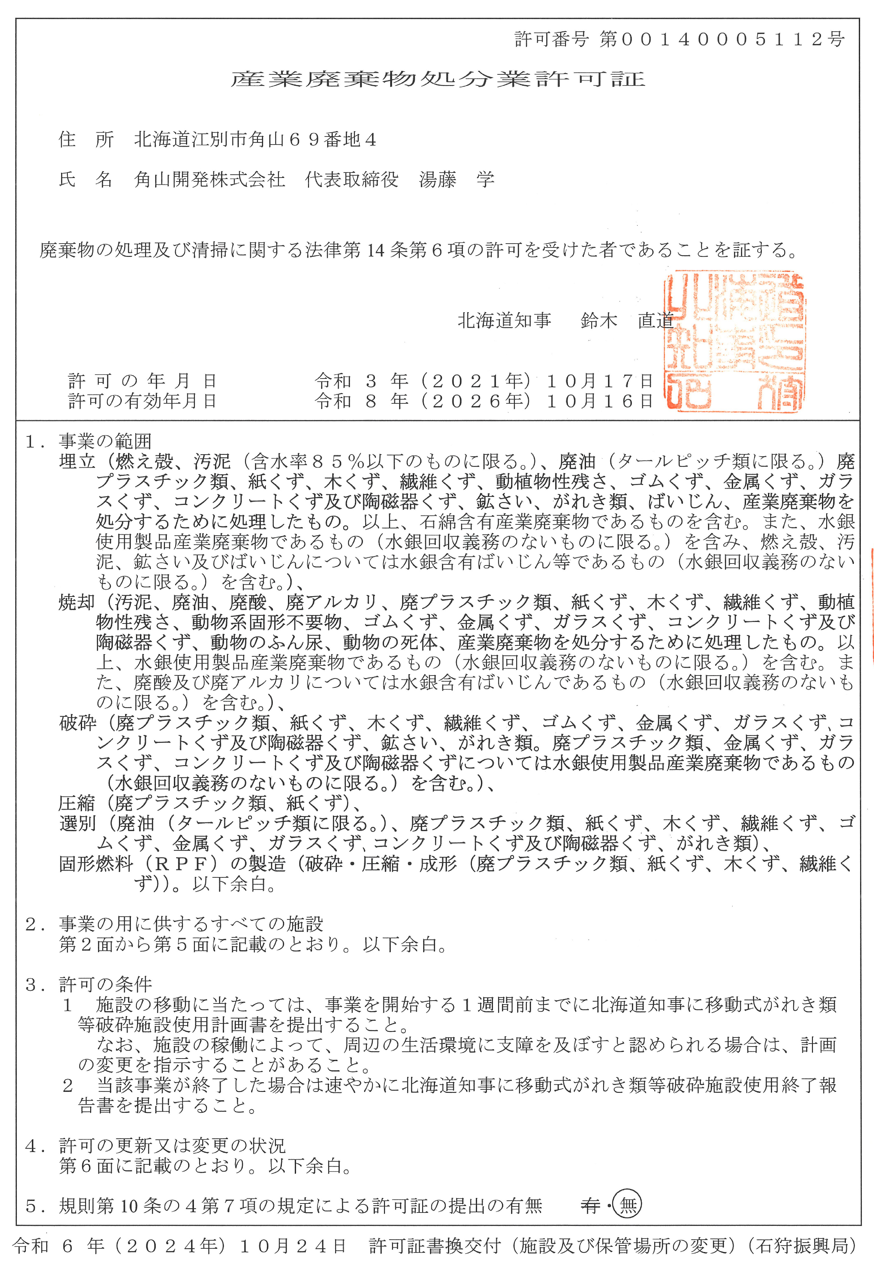 | 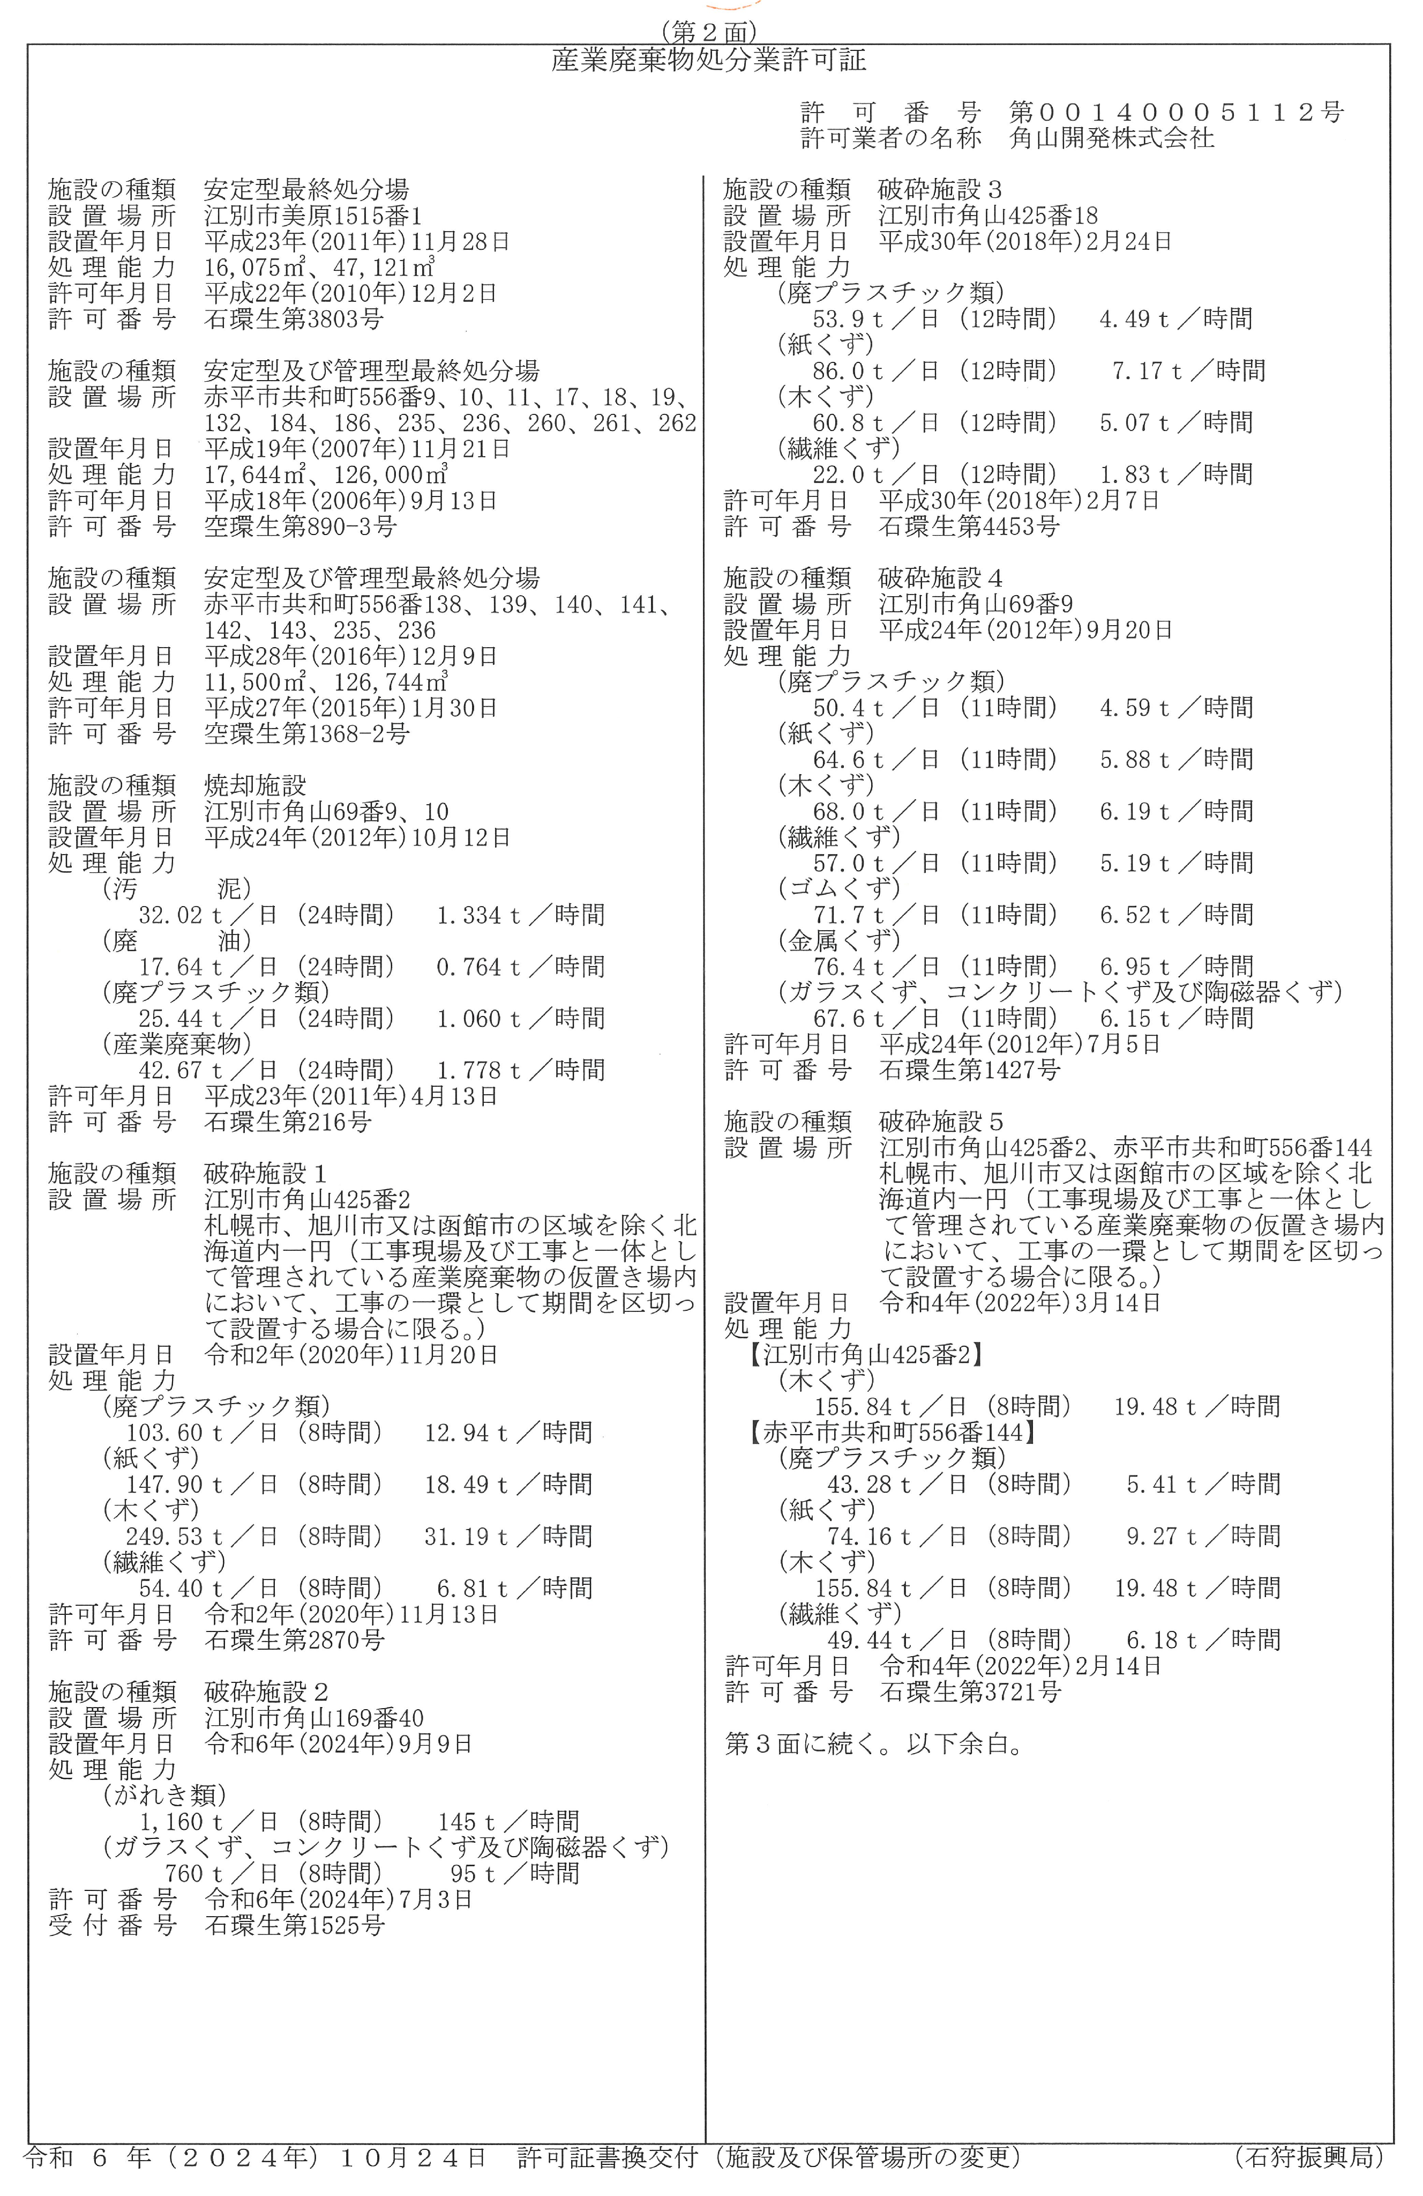
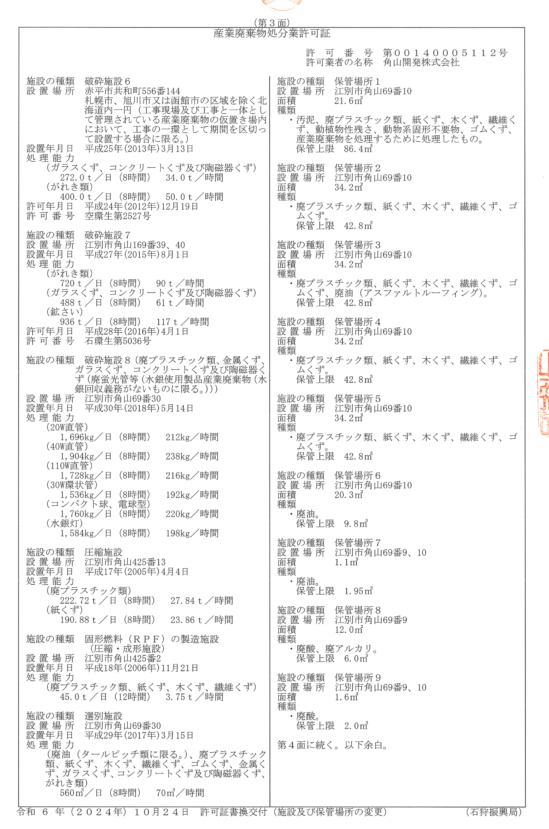 | 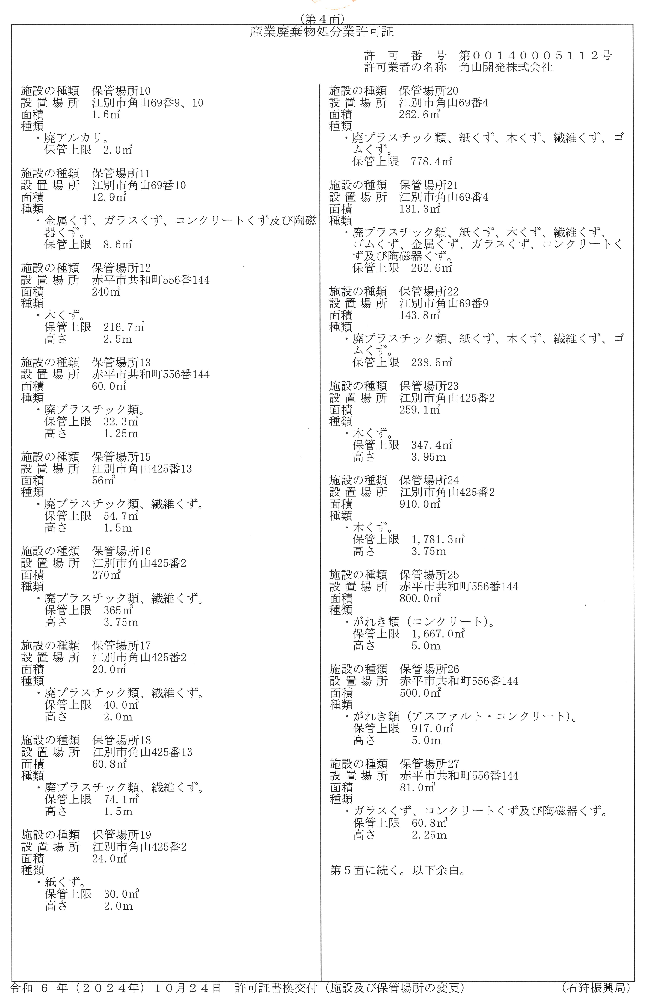
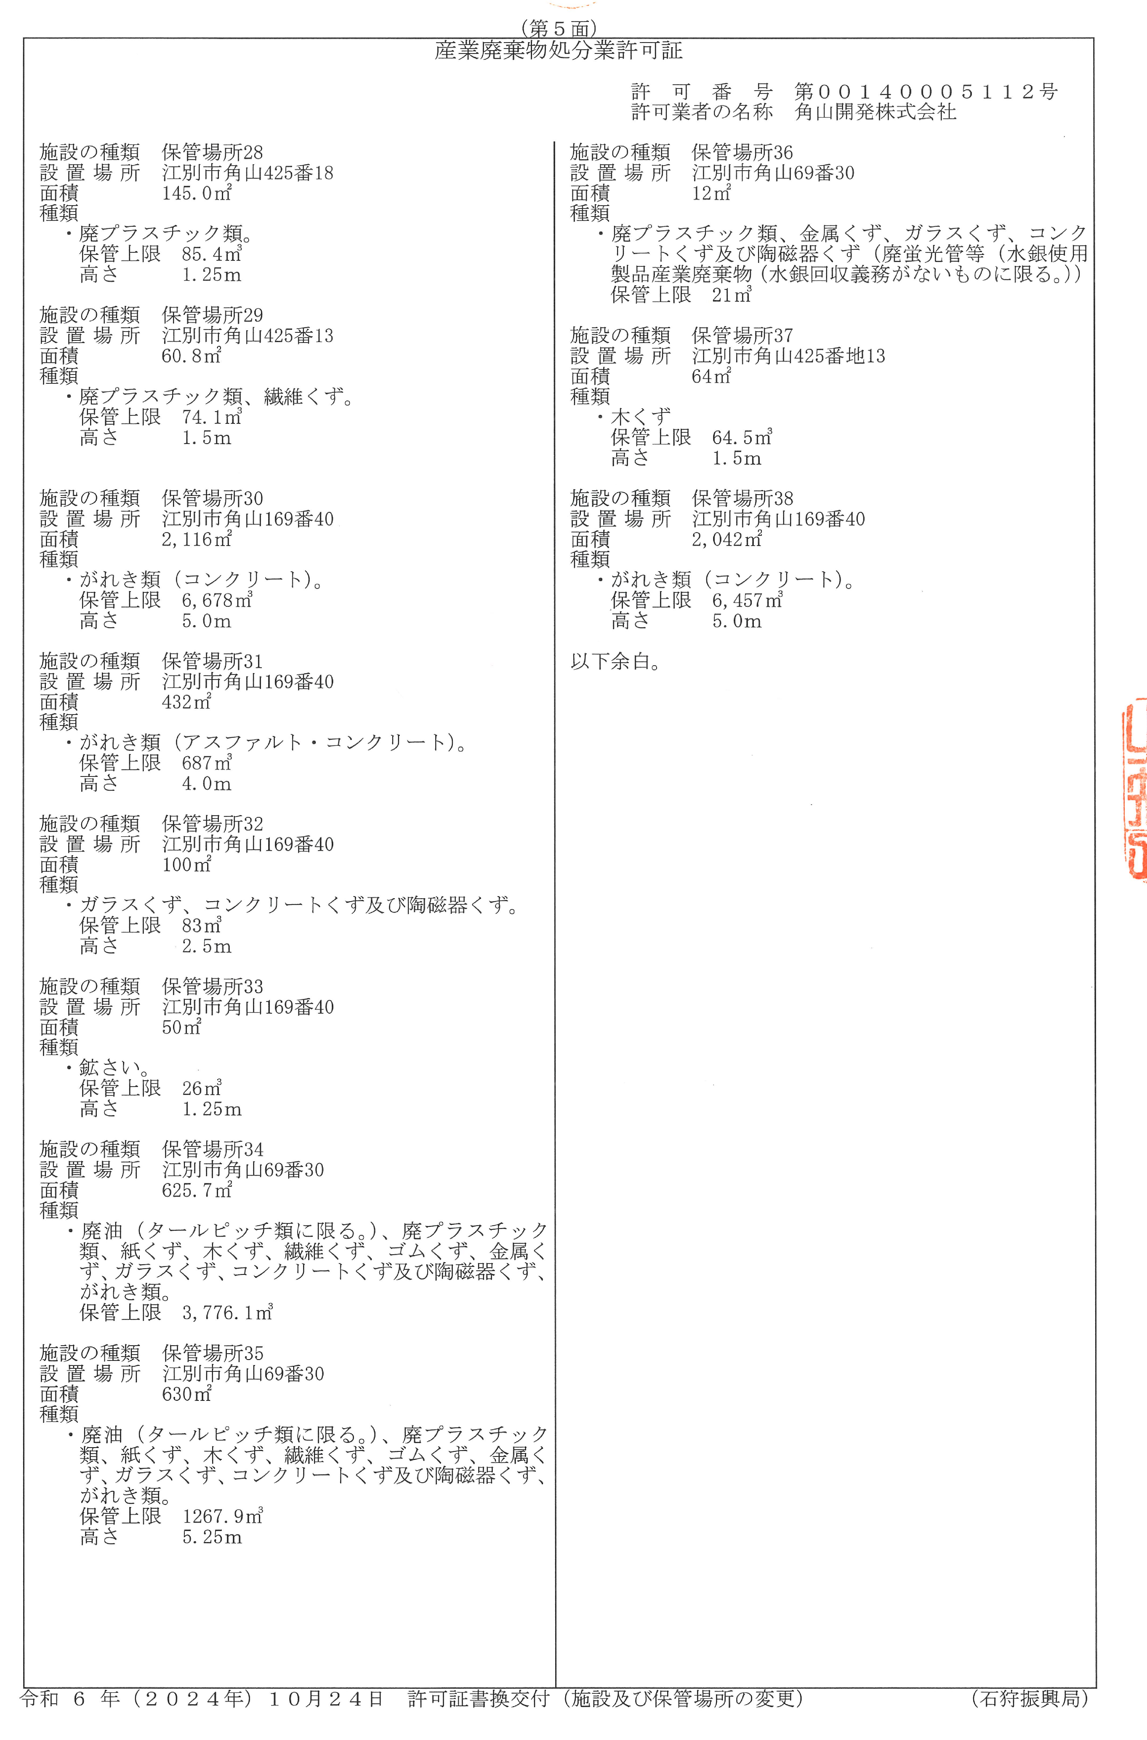 | 